小米应用商店上架教程

作者：李双孟
[V1.0.0]
[2017年3月]
【版权声明】
©️ 突唯阿 版权所有
本文档著作权归突唯阿所有，未经突唯阿实现书面许可，任何主体不可以任何形式复制、修改、抄袭、传播全部或部分本文档内容。
【商标声明】

及其他响站服务相关的商标均为上海突唯阿信息科技有限公司所有。本文档涉及的第三方主体的商标依法由权利人所有。
【服务声明】
本文档意在向客户介绍响站全部或者部分产品、服务的当时的整体概况，部分产品、服务的内容可能有所调整。您所购买的响站产品、服务的种类、服务的标准等应由您与突唯阿直接的商业合同约定，除非双方另有约定，否则，突唯阿对本文档内容不做任何明示或模式的承诺和保证。

目录

小米应用商店上架教程 1
1. 开发者账号注册图文引导 4
1.1. 流程图 4
1.2. 登录开放平台 4
1.3. 进入管理控制台 5
1.4. 开发者身份认证 5
1.4.1. 个人开发者 5
1.4.2. 企业开发者 7
2. 应用提交图文引导 9
2.1. 流程图 9
2.2. 进入开发者站 9
2.3. 创建应用 10
2.4. 基础信息设置 10
2.5. 查看相关信息 10
2.6. 发布应用和删除应用 11
2.7. 立即上传 11
2.8. 应用编辑详情页 12
2.9. 从应用包读取信息 13
2.10. 设置发布范围和上线时间 14
2.11. 完善应用资料 14
2.12. 例：简体中文 16
2.13. 提交应用截图 17
2.14. 上传完美图标 (选填)： 17
2.15. 进入审核 19
2.16. 提交审核 19
20

开发者账号注册图文引导

流程图
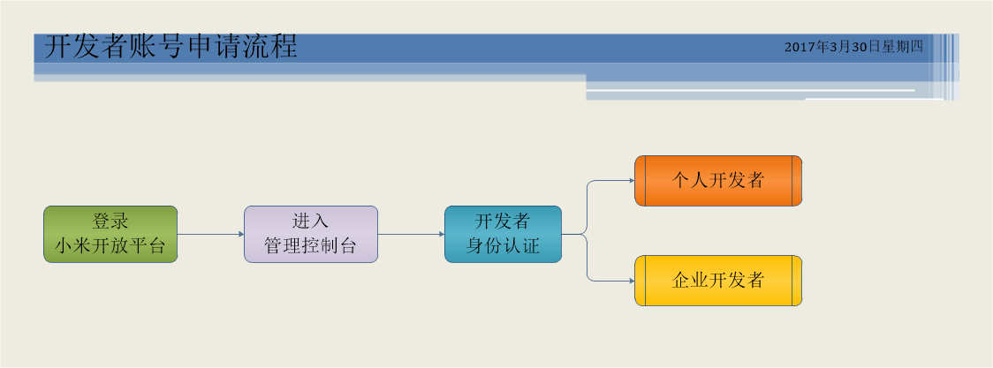

登录开放平台
登录小米开放平台（http://dev.xiaomi.com/console），使用小米账号登录或其他第三方登录；也可以注册小米账号。
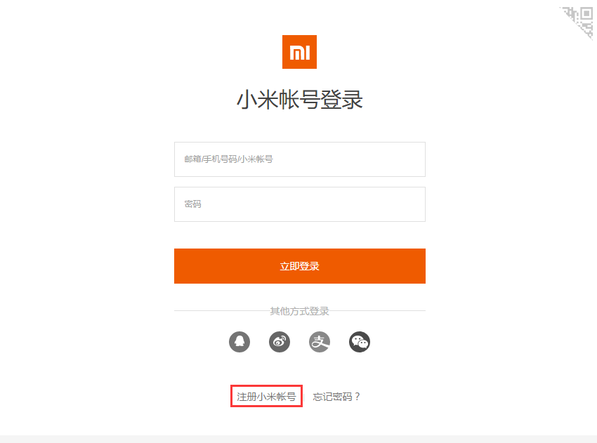

进入管理控制台
选择小米应用商店
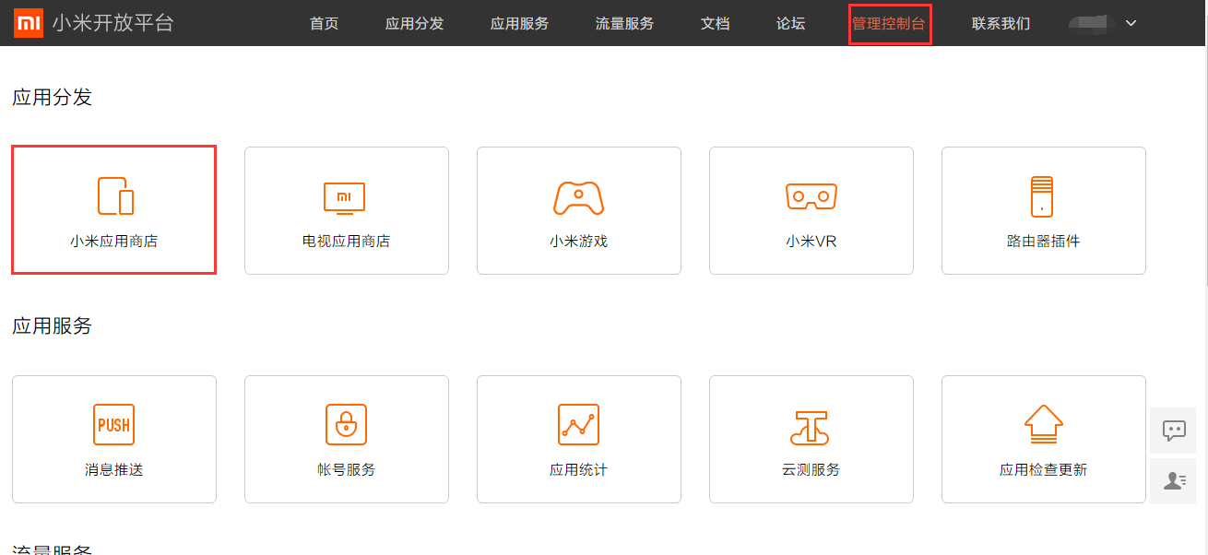

开发者身份认证
小米应用商店开发者分为：个人开发者和企业开发者两种类型。开发者需要根据自己的开发者属性进行选择。
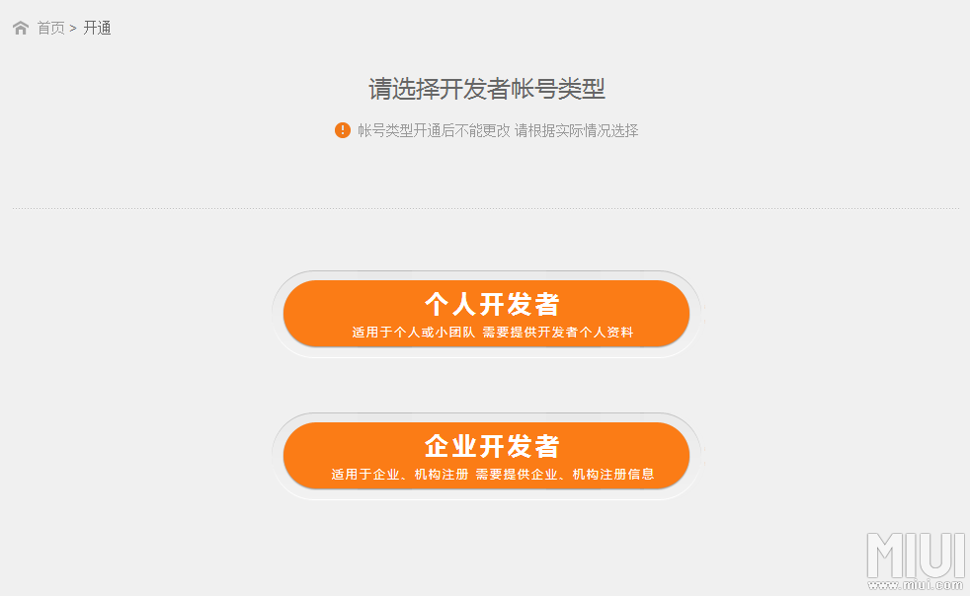
填写完整正确的开发者注册信息后，小米应用商店团队会在1-3个工作日内完成开发者身份审核。

个人开发者
没有在工商部门注册备案，仅是个人身份或者小团队身份进行应用开发的开发者。

第一步，填写开发者名称。开发者名称会显示在应用信息中，用户可以根据开发者名称找到您开发的其他应用。（以下所有项目前有*标的都为必填项）
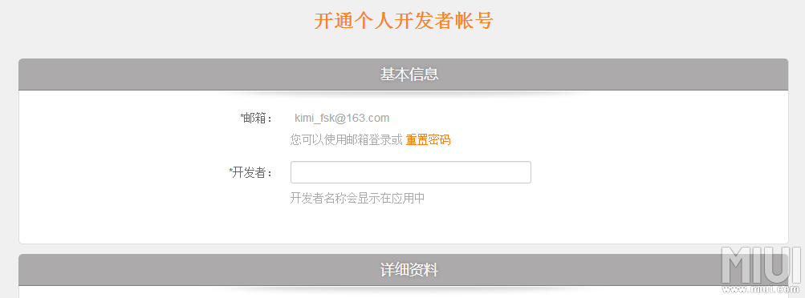
第二步，填写您真实的个人信息：真实姓名. 身份证号码. 身份证扫描件. 联系电话。

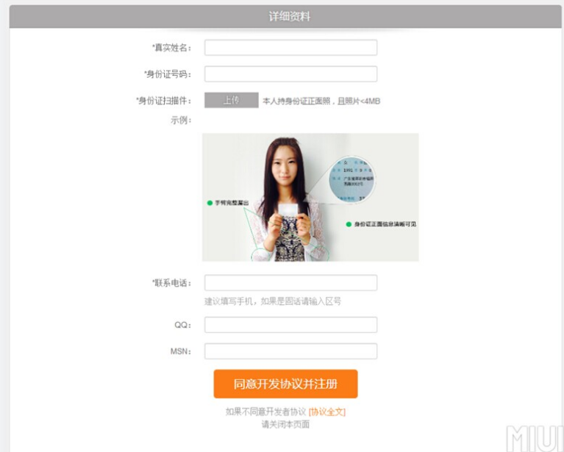
上传身份证扫描件注意事项：

（1）本人手持身份证正面照；（重要）
（2）照片内持证人五官清晰可见；
（3）照片内所持身份证需为正面，且信息完整清晰，无遮挡；
（4）照片内完整露出持证手臂；（重要）
（5）照片没有任何修改痕迹；
（6）姓名，性别，身份证号码务必真实；

个人开发者身份审核常见驳回原因，请提交时注意避免：

（1）开发者姓名或身份证号与提交证件照片不符；
（2）身份证件模糊不清无法确认有效信息；
（3）开发者提交照片非本人证件照片；
（4）开发者名称不符合国家相关法律法规；
（5）开发者身份证的照片上有限制使用申明，无法用于小米开发者/设计师认证;

企业开发者
企业开发者注册申请必须使用拥有公司后缀的邮箱账号进行注册。
上传资质说明：
营业执照扫描件处请上传企业营业执照副本（或组织机构代码证）（必填项）
税务登记证属于选填项
非大陆地区提交企业注册的合法证明即可，如港台只需要提CI（Certificate Of Incorporation）。

第一步，填写公司名称（可以是缩写. 简称）：公司名称会显示在应用信息中。
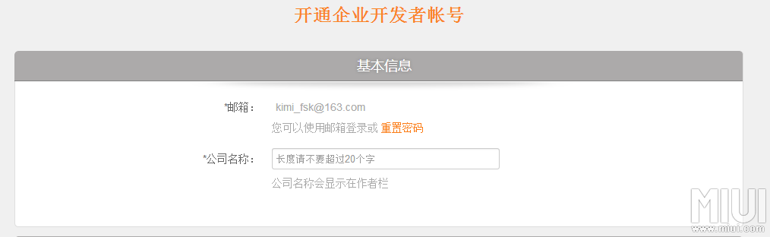
第二步，填写公司的相关信息：
1、营业执照扫描件需提交“营业执照扫描件” 或“组织机构代码证”（深圳地区企业请填写“统一社会信用代码”） 属于必填项
税务登记证属于选填项
非大陆地区提交企业注册的合法证明即可，如港台只需要提CI（Certificate Of Incorporation）。
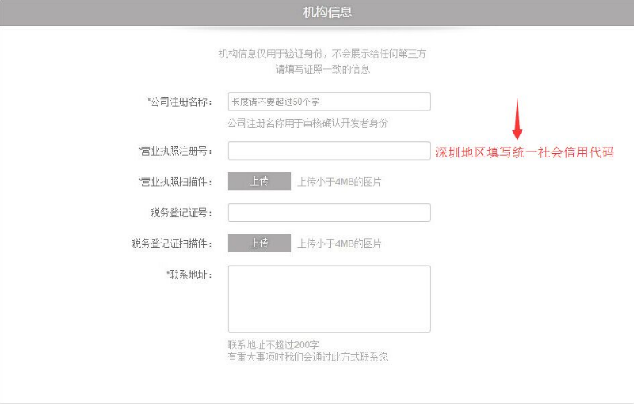
第三步，填写公司联系人的姓名. 手机号. 邮箱：
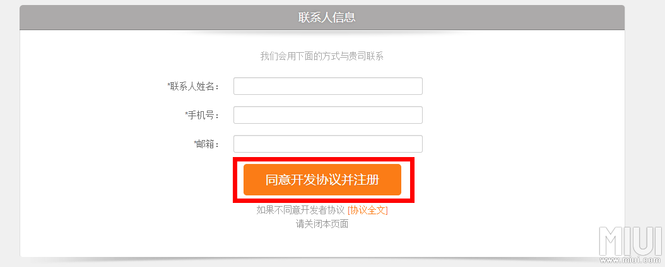
企业开发者身份审核常见驳回原因，请提交时注意避免：
（1）开发者填写的公司名称和企业法人营业执照中的公司名称不一致；
（2）企业法人营业执照和税务登记证中的公司名称. 法人姓名等信息不一致；
（3）企业法人营业执照的照片上有限制使用申明，无法用于小米开发者认证；
（4）税务登记证的照片上有限制使用申明，无法用于小米开发者认证；
（5）企业法人营业执照的营业期限已过期；
（6）营业执照或税务登记证模糊不清无法确认有效信息；
（7）企业开发者账号未使用企业邮箱进行注册；

应用提交图文引导

流程图
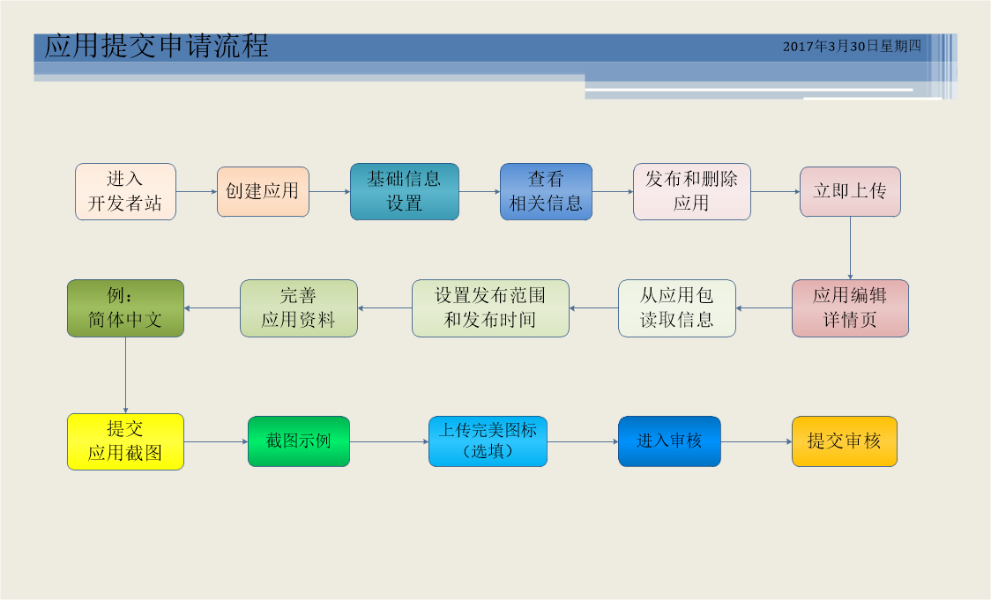

进入开发者站
登录小米开放平台（http://dev.xiaomi.com/console）.
注册小米开发者后，就可以发布应用啦，进入开发者站后点击“小米手机及平板”
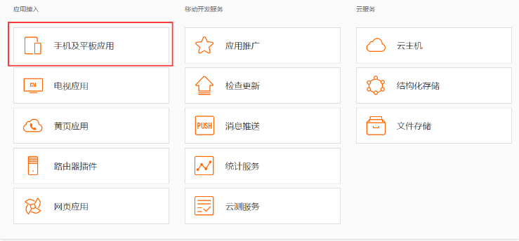

创建应用
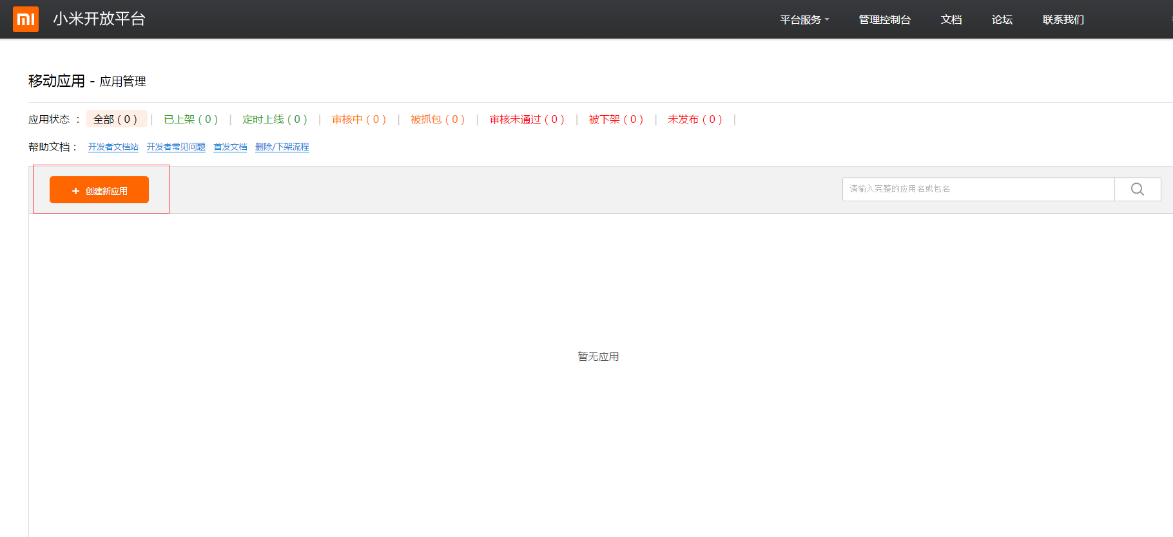

基础信息设置
选择应用的默认语言、操作系统后输入您的应用名称，不超过20个字符，以后可以修改；并输入您应用的包名后点击“创建”按钮。
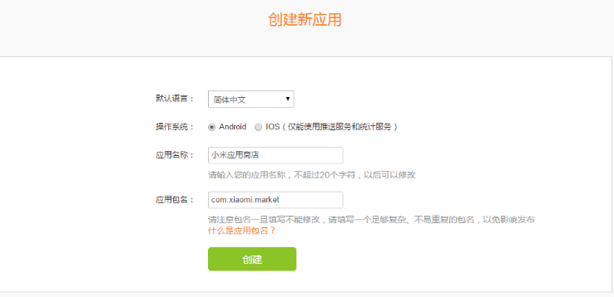
注意：
Android包名格式为： com.xiangzhan.您网站的二级域名。例如，如果您网站的二级域名是http://microsoft.xiangzhan.com，您的Android包名便是com.xiangzhan.microsoft。
IOS平台中开发证书和生产证书请联系突唯阿响站开发团队获取。上传时注意开发证书和生产证书的区别，开发证书名称中包含development字样，生产证书中包含distribution字样。另外，开发证书和生产证书的密码均为123456。

查看相关信息
创建完成后，您的应用并没有成功的发布，而是您会得到和您应用包名对应的的appID、AppKey和AppSecret，相关信息是接入小米开放提供服务的必要信息。
您可以创建新应用后，不立即发布您的应用，接入了相关的服务后，再选择上传您的应用。目前开放的服务如下图所示：
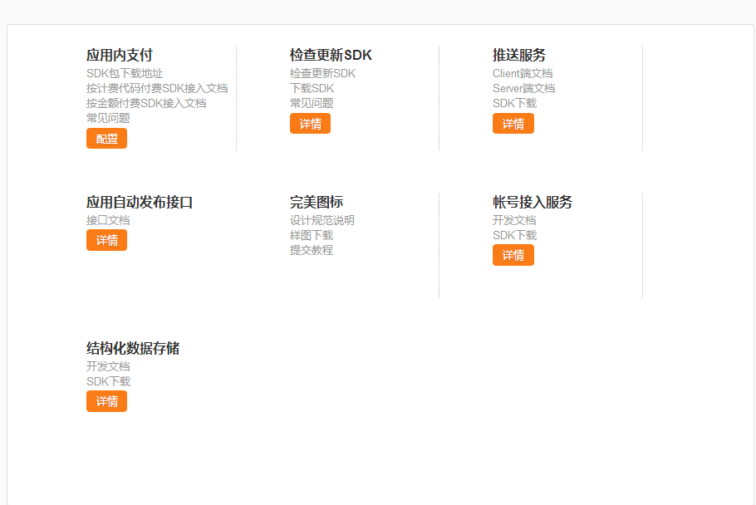

发布应用和删除应用
如果您并不需要接入任何的服务SDK，而是直接发布您的新应用，点击“发布应用”按钮即可，如果您的应用包名没有正确填写，点击“删除应用”按钮即可。
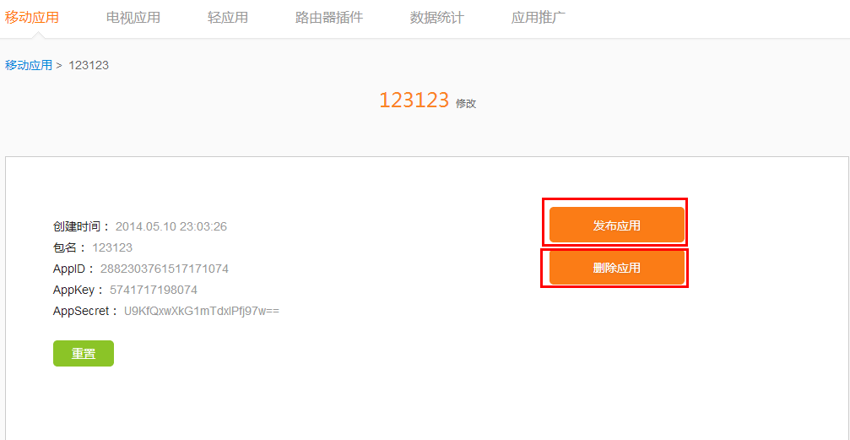

立即上传
点击“立即上传”选择您要上传的应用apk文件，提交（如果文件大于50M，请使用“大文件发布助手”）；如果在上传应用过程中遇到问题，请尝试使用简单上传。
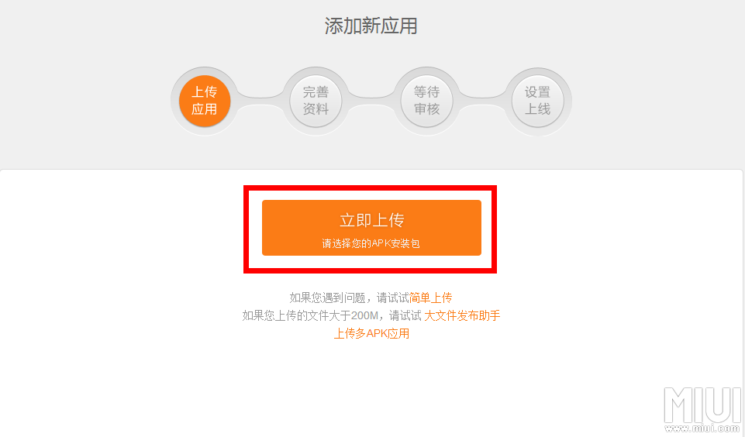

应用编辑详情页
apk文件上传完毕后，会进入应用编辑详情页。
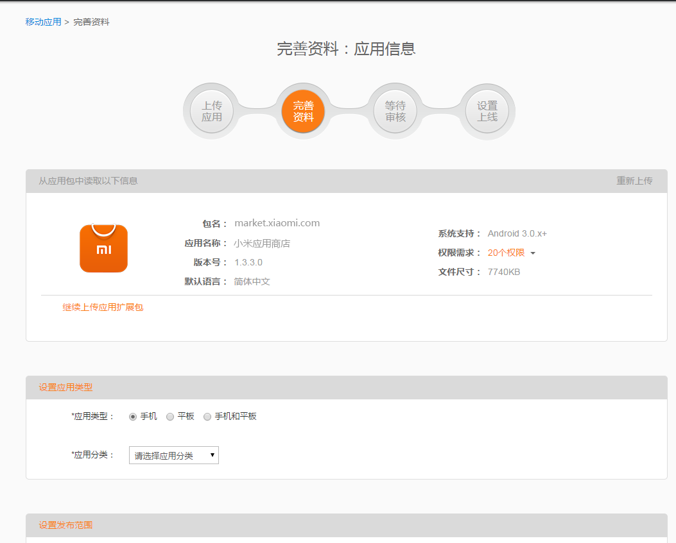

从应用包读取信息
包括：包名、应用名称、版本号（VersionName）和文件尺寸等信息，如果信息有误，请您重新检查您的apk文件是否正确。
设置应用类型
应用类型：
目前应用类型分为：手机、平板、手机和平板；请选择您应用可以适配的设备类型。
应用分类：
选择符合应用主要功能的分类项目，如应用符合多个分类，则可以自由选择，但不能选择无关的分类。
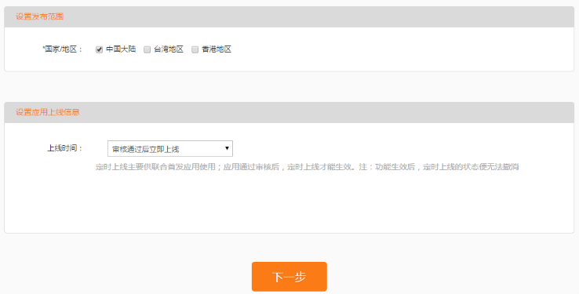

设置发布范围和上线时间
设置发布范围
目前支持的分发地区如下：中国大陆、台湾地区、香港地区（可多选）
设置应用的上线时间
默认为立即上线，如果您想尽快让您的应用上线则无需修改。
填写完毕后点击下一步。

完善应用资料
您可以选择填写不同语言的应用描述，在不同的地区显示。
注：不同地区所对应的语言优先级不同，如果您没有填写分发地区最高优先级的语言资料，会显示下一个优先级的语言资料。
语言优先级如下所示：
中国大陆： 简体中文 > 繁体中文 > 英文
台湾、香港地区： 繁体中文 > 简体中文 > 英文
例如：一个应用设置了在台湾地区上线，但只填写了简体中文和英文的资料，则在台湾地区会显示简体中文的资料。

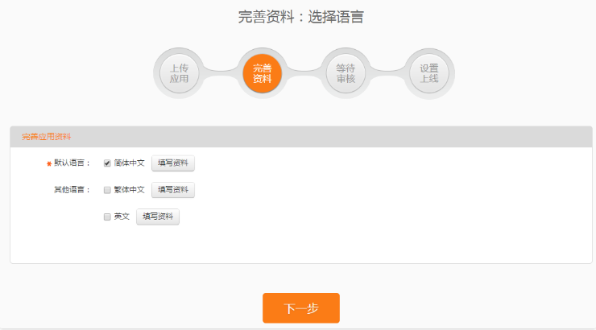

例：简体中文
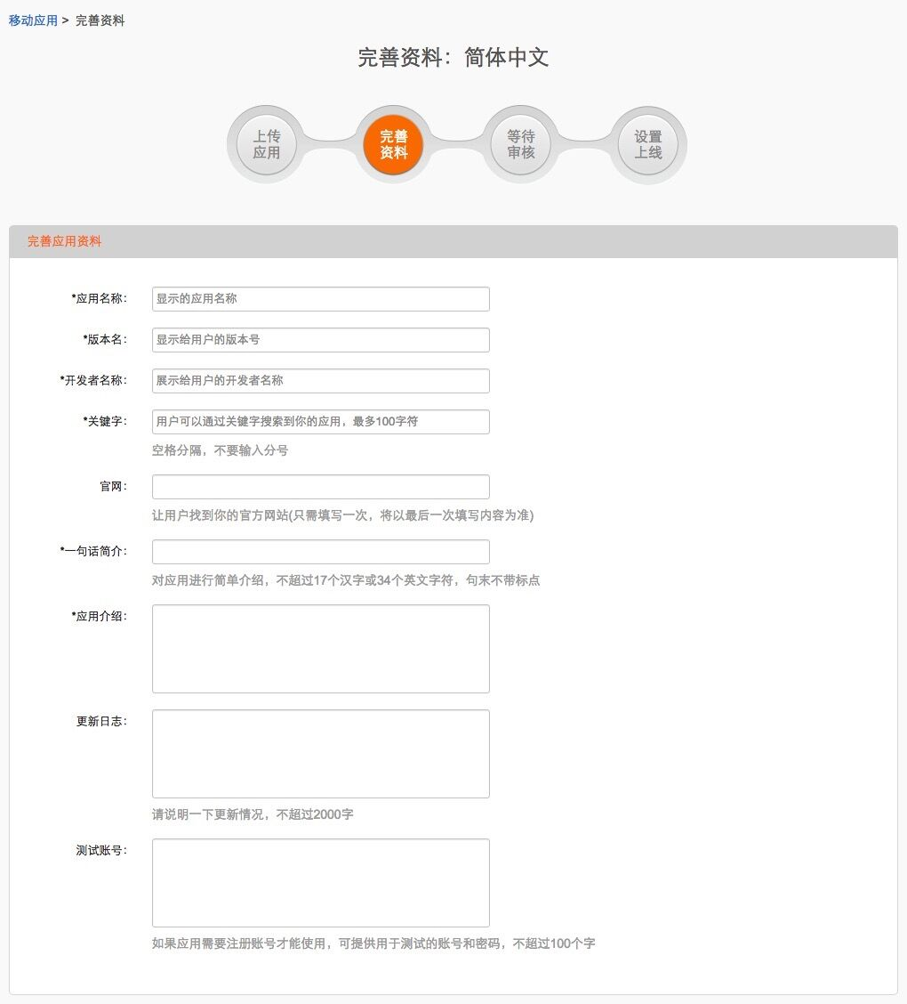
（项目前*号的都为必填项）
应用名称（网页端和客户端显示的名称）:默认名称为在apk文件中读取出的名称，您可以适当的添加描述语，但手机端应用显示名称+描述语不能超过8个汉字字符或16个英文字符（如手机端应用显示名称本身就已经超过8个汉字或16个英文字符就只能使用应用的原名称，不能添加描述语）；
版本名：默认名称为apk文件中的版本号（VersionName）: 可以添加某些特定版本名称，如新春版；
开发者名称：默认为开发者账号的开发者名称，会显示在应用信息中，用户可以根据开发者名称找到您开发的其他应用。
关键字：填写和应用功能相符的关键字，提高应用在应用商店SEO的效果，方便用户更容易通过关键字搜索到您的应用，不能使用和应用功能无关的关键字，不能加入相关应用的竞品名称。
一句话简介：
例如：小米应用商店一句话简介：发现让你心动的安卓应用和游戏
1、须客观展示产品功能及特性
2、勿使用极限词和虚假承诺等违反新广告法的内容，如“最”“第一”“唯一”“NO.1”“必备”“免费送”
3、使用陈述句，勿使用疑问、反问等句式
4、保持在17个汉字或34个字符（数字、英文、空格各占一个字符）之内，句末勿加标点
应用介绍：如实介绍应用功能和亮点，方便用户快速上手，不要有过多的SEO优化和空行。
官网、更新日志、测试账号，可以选择性填写。

提交应用截图
填写完整的应用资料后，提交应用截图，若您的应用类型为手机和平板，则需要上传两套应用截图（手机和平板各一套）
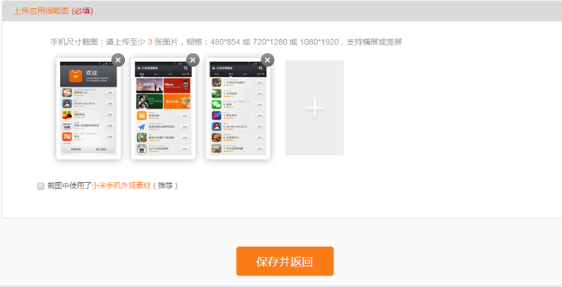
应用截图至少需要提交三张符合尺寸要求的截图，截图不用转换图片方向，使用原始截图提交即可。
注意：应用截图内不要包含第三方应用市场首发字样，不要提交重复截图。

上传完美图标 (选填)：
用于在小米设备桌面上显示完整图案，需上传尺寸为90*90、136*136、168*168、192*192、224*224图标：（仅支持PNG格式图标）
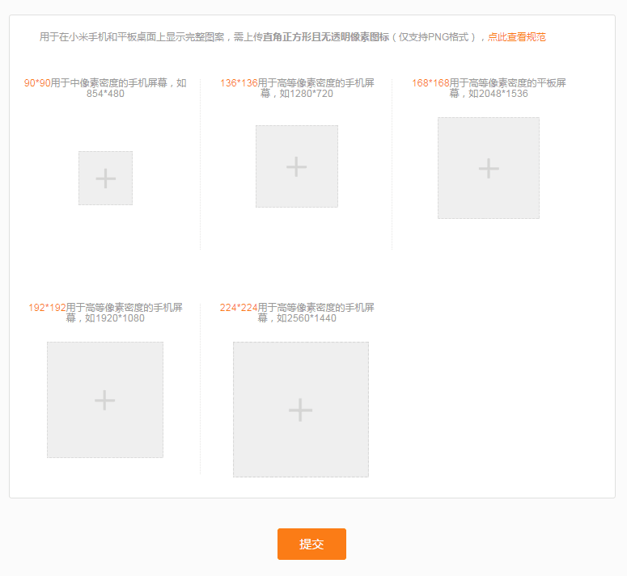
点击”提交”按钮，进入最后一步
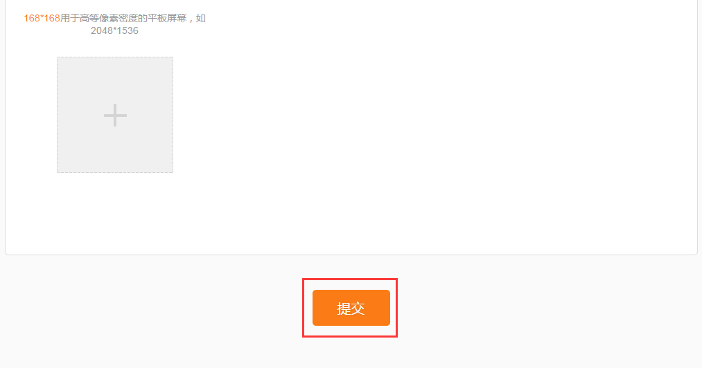

进入审核
填写后点击“保存并返回”，填写其他语言的流程和此相同，填写完毕后点击“下一步”

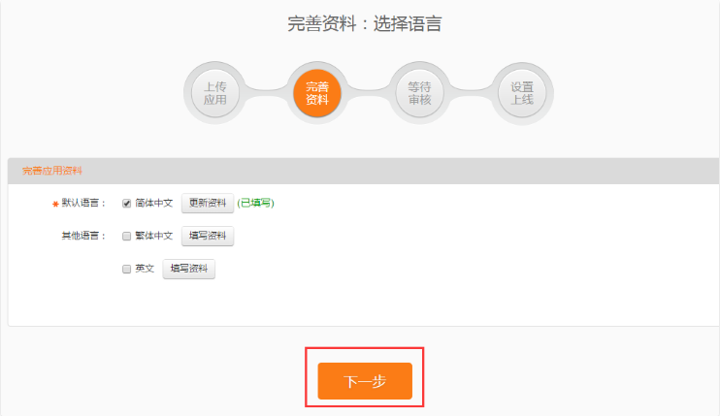

提交审核
应用信息和截图全部确认无误，点击“提交”，1-3个工作日内小米应用商店团队会为您审核。
如果超过3个工作日还未有审核结果反馈给您，请您联系 developer@xiaomi.com 咨询。

